危険走行ってなんだ！
雨の日、カサをさしながら自転車に乗ったり、
携帯電話で話しながら走っているのって大丈夫？
道路交通法という法律では危険走行というものをきめ、
禁止するととも罰則があります。どんな罰則か、しらべてみよう！
※罰則・・・命令や禁止されていることや、法律に違反した人を罰することをきめた規則
危 険 走 行
禁止されていることと罰則
・二人乗り （罰則 ）
・飲酒運転 （罰則 ）
・夜間の無灯火運転 （罰則 ）
・手ばなし運転 （罰則 ）
・歩行者妨害 （罰則 ）
・信号無視 （罰則 ）
・「一時停止」無視 （罰則 ）
・並進 （罰則 ）

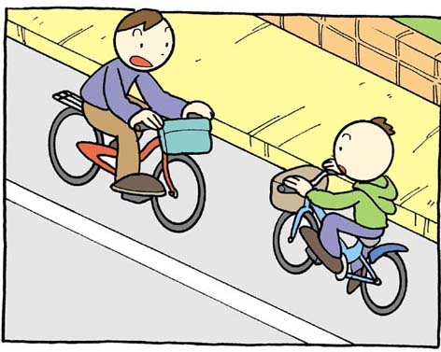

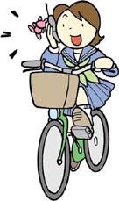

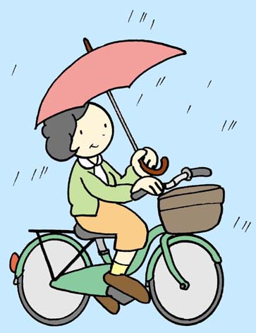

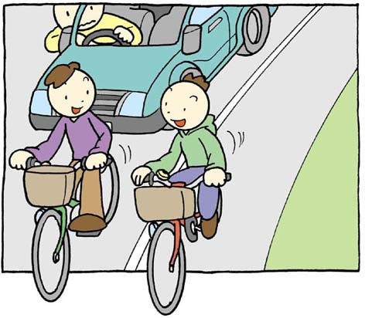

右側走行
携帯電話しながら
カサさし運転
並列運転
クラス（ ） なまえ（ ）

クラス（ ） なまえ（ ）

危険走行の例外はあるのだろうか？
小さな子どもを前かごに乗せている自転車は二人乗りのはず。
また、はじめから二人で乗るためにつくられたタンデム車もある。
これらは危険走行ではないのだろうか？

1
小さな子どもを前かごに乗せた自転車は危険走行で法律違反なのか？
君の考えを整理してから、しらべてみよう！

【君の考え】 【法律違反かどうか？】

はじめから二人で乗るためにつくられたタンデム車は危険走行で法律違反なのか？君の考えを整理してから、しらべてみよう！
2
【君の考え】 【法律違反かどうか？】

自転車に乗る法律、道路交通法について感じたことをまとめてみよう。
3

クラス（ ） なまえ（ ）

まちの危険走行しらべ①

運転が不安定になる二人乗りなどは“絶対”やってはならない危険走行。でも、まちではよく見かける二人乗り。
まちの大人の自転車を観察して考えてみよう！

駅前や商店街などで右側通行や二人乗りをしている大人がいるか、
調べて観察してみよう。
1
【しらべた場所】

（ ）
しらべた時間
（ ）時（ ）分から
（ ）時（ ）分まで
【自転車に乗ってそこを通った大人すべての数】

（ ）人

【二人乗りをしていた大人の数】
（ ）組
【ほかの危険な走行をしていた大人の数】
（ ）人
【ほかに気がついたことを書こう！】

2
調べてみた結果について君の感想をまとめよう。

クラス（ ） なまえ（ ）

まちの危険走行しらべ②
みんなで調べた結果をまとめて、どうして自転車に乗るルールがあるのか、どうしたら守られるルールになるのか、君とみんなの考えをまとめてみよう！

どうして法律があるのか、君とみんなの考えを整理しよう。
3
【君の考え】 【みんなの考え】
・
・
・
・
・
・

家族の人と二人乗りについて話し合ってみよう。
危険走行をしてこわいと思った話があれば教えてもらおう。
【家族の人の感想】 【二人乗りをしてこわいと思った家族の話】
1

道路交通法＜法律＞を守らない大人が多いのはなぜだろう？
ルールを守っていない大人の人の立場になって、その理由を考えてみよう！
2
【自転車のルール＜法律＞を守らない理由】
①
②
③
④

クラス（ ） なまえ（ ）

自転車に乗るルールを知ってもらうには
どうすればいいか考えてみよう！
ルールは大切。でも、まちの大人たちはあまり自転車に乗るルールを守っていない。みんなが守るようにするには、どんなことができるだろうか？
みんなが自転車に乗るルールの守れるアイデアを出しあおう！

【君のアイデア】
・

・

・

・

・

・
【みんなのアイデア】

